Πανεπιστήμιο Πελοποννήσου  Τμήμα Ηλ/γων Μηχ/κών και ΜΥ  Εργαστήριο Ηλ. Κυκλώματα ΙΙ | Ημερομηνία:
 | Εργαστηριακό Τμήμα:
 | Αριθμός Άσκησης: 3
ΤΙΤΛΟΣ ΑΣΚΗΣΗΣ
Μέτρηση Ρεύματος, Τάσης και Ισχύος σε Κυκλώματα AC

Ονοματεπώνυμο – ΑΜ (1):
Ονοματεπώνυμο – ΑΜ (2):
Ονοματεπώνυμο – ΑΜ (3):

ΣΚΟΠΟΣ ΆΣΚΗΣΗΣ

ΕΙΣΑΓΩΓΗ - ΘΕΩΡΙΑ

ΚΥΚΛΩΜΑ

Φτιάχνετε σχηματικά κυκλωμάτων (π.χ. δεκτό και το παρακάτω)

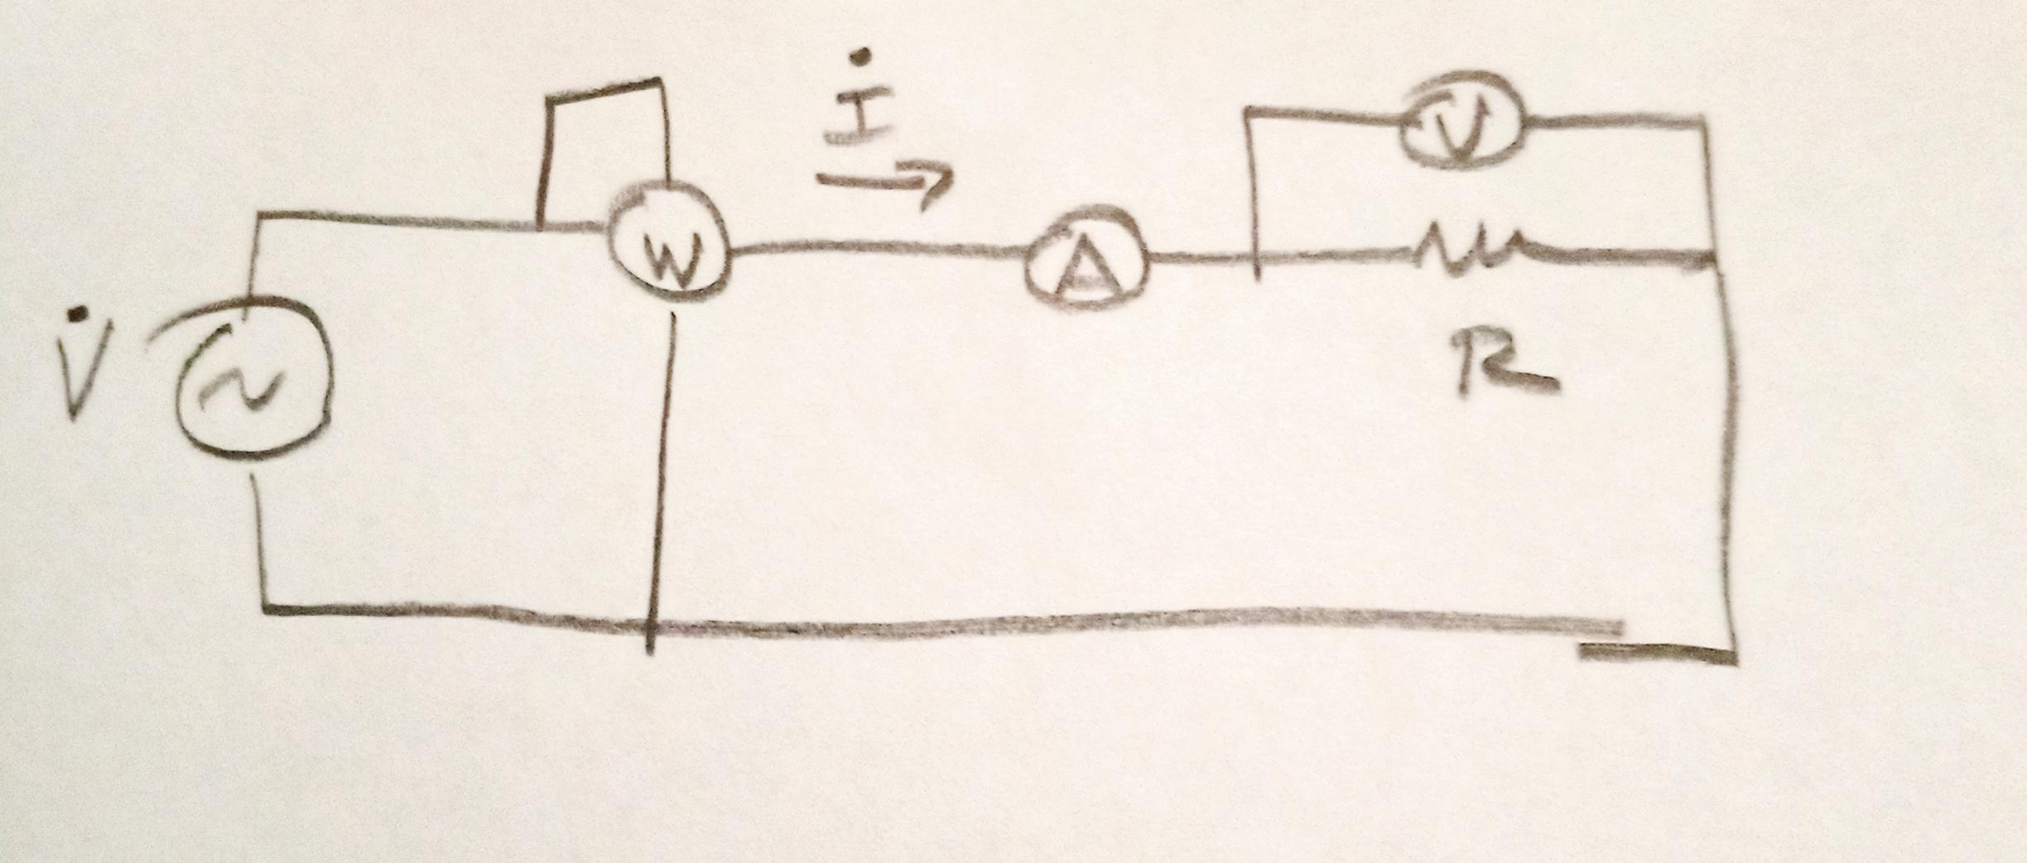

Δείχνετε και την υλοποίησή τους χρησιμοποιώντας το παρακάτω σχήμα (γραμμές με Ζωγραφική Windows – png image στο eclass)

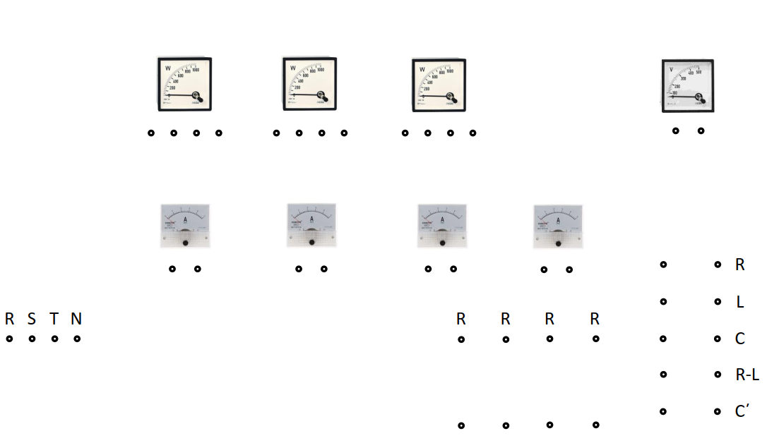

ΠΙΝΑΚΕΣ ΜΕΤΡΗΣΕΩΝ – ΥΠΟΛΟΓΙΣΜΟΙ

Όργανα μέτρησης |  | Αντίσταση
Βολτόμετρο |  | 66,1 kΩ
Αμπερόμετρο |  | 1,5 Ω
Βαττόμετρο | Πηνίο έντασης | 4,6 Ω
Βαττόμετρο | Πηνίο τάσης | 40,1 kΩ

Σχόλια – Επεξηγήσεις

Είδος Φορτίου | U (V) | I (A) | I_{R} (A) | I_{L} (A) | I_{C} (A) | P (W) | S (VA) | Q (Var) | PF | φ
Ωμικό | 230 | 0,49 | X | X | X | 110
Επαγωγικό | 230 | 1,7 | X | X | X | 50
Χωρητικό | 230 | 0,8 | X | X | X | 7
Ωμικό// Επαγωγικό | 230 | 1,8 | 0,6 | 1,75 | X | 160
Ωμικό// Χωρητικό | 230 | 0,94 | 0,52 | X | 0,77 | 110
Ωμικό// Επαγωγικό// Χωρητικό | 230 | 1,1 | 0,52 | 1.76 | 0,74 | 160

Σχόλια – Επεξηγήσεις

Είδος Φορτίου | U (V) | Κλάση οργάνου | Μέγιστο κλίμακος | Απόλυτο σφάλμα | Σχετικό σφάλμα
Ωμικό
Επαγωγικό
Χωρητικό
Ωμικό// Επαγωγικό
Ωμικό// Χωρητικό
Ωμικό// Επαγωγικό// Χωρητικό

Είδος Φορτίου | P (W) | Κλάση οργάνου | Μέγιστο κλίμακος | Απόλυτο σφάλμα | Σχετικό σφάλμα
Ωμικό
Επαγωγικό
Χωρητικό
Ωμικό// Επαγωγικό
Ωμικό// Χωρητικό
Ωμικό// Επαγωγικό// Χωρητικό

Pmax=500 W, Vmax=415 V
Imax=1 A (για τιμές μικρότερες 1Α), Imax=5 A (για τιμές μεγαλύτερες του 1Α)
Σχόλια – Επεξηγήσεις

ΓΡΑΦΗΜΑΤΑ – ΓΡΑΦΙΚΕΣ ΠΑΡΑΣΤΑΣΕΙΣ

ΕΡΩΤΗΣΕΙΣ – ΥΠΟΛΟΓΙΣΜΟΙ

